座號： 姓名：
親愛的小朋友，聽過、看過了老師介紹教師節的相關內容後，現在我們就來看看你對教師節了解多少？你對老師的愛有多少？
- 教師節是每年的 月 日，是為了紀念至聖先師 孔子 而訂定的。
- 寫出你所知道祭孔大典的其中兩個的儀式或活動：
※儀式（活動）一： ※儀式（活動）二：

- 請用一句話形容你心目中的○○老師：
我覺得 老師
我覺得 老師

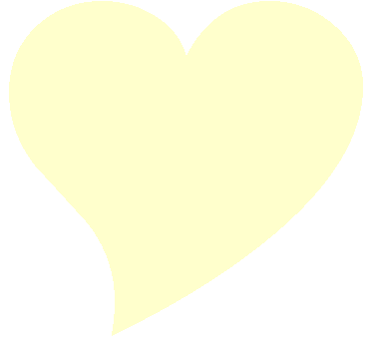
4.小朋友，請你將你製作的
- 送禮日期：91年 月 日
- 送禮人：
- 收禮物的老師是：

- 收禮物的老師簽名：

「愛的小卡」，送給你最想要
感謝的老師，並請他在左邊
的愛心中簽下名字，表示他
已經收到你對他的感謝了。
（另外，送禮的日期以及送禮人
的名字也別忘了要寫上喔！）


